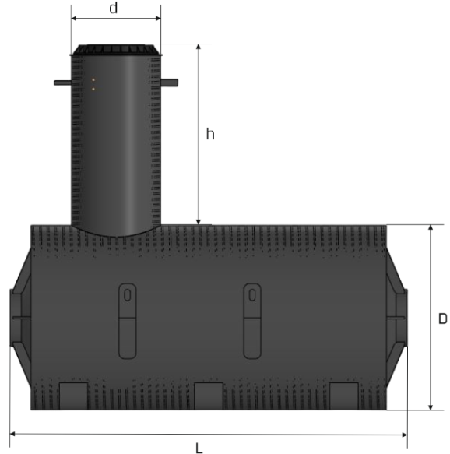
ОПРОСНЫЙ ЛИСТ
на расчет подземной емкости
от |  | / |  | 202___ г.

Компания
ИНН
Проект
Контактное лицо
Телефон
E-mail
Адрес доставки

Рабочая и окружающая среда
Описание назначения
Наименование рабочей среды
Состав, концентрация
 |  |  |  |  |  |  |  |  |  |  |  |  |  |  |  |  |  |  |  |  |  |  | %
Класс опасности среды |  |  |  |  |  |  |  |  |  |  | Минимальный срок службы емкости
 | Необходимость монтажа |  |  |  |  |  |  |  |  |  | Место установки |  |  |  |  |  | в помещении |  |  |  |  |  | на улице
Диапазон температур |  |  |  |  |  |  |  |  |  |  | от |  |  |  |  |  | до |  |  |  |  |  | С
Температура рабочей среды |  |  |  |  |  |  |  |  |  |  | от |  |  |  |  |  | до |  |  |  |  |  | С
Плотность |  |  |  |  |  |  |  |  |  |  |  |  |  |  |  |  |  |  |  |  |  |  | кг/м3
Параметры емкости
Размеры указаны |  |  |  |  |  |  |  |  |  |  |  | внутренние |  |  |  |  |  |  |  |  | наружные
D, диаметр |  |  |  | мм |  |  |  | H, высота |  |  |  |  |  |  | мм |  | V, объем |  |  |  |  |  | м3
Максимально допустимые габаритные размеры:
Длина |  |  |  | мм |  |  |  | Ширина |  |  |  |  |  |  | мм |  | Высота |  |  |  |  |  | мм
Особенности конструкции
Горловина
d, диаметр |  |  |  |  |  |  |  |  | мм |  |  |  |  | h, высота |  |  |  |  |  |  |  |  | мм
Необходимость подогрева |  |  |  |  |  |  |  |  |  |  |  |  |  |  |  |  | да |  |  |  |  |  | нет
Время |  |  |  |  | мин |  |  | Диапазон температур |  |  |  |  |  | от |  |  |  | до |  |  |  |  | С
Транспортная нагрузка |  |  |  |  |  |  |  |  |  |  |  |  |  |  |  |  | да |  |  |  |  |  | нет
Дополнительное оборудование
 | лестница внутренняя |  |  |  |  |  |  |  |  |  |  |  |  | уровнемер
Расположение патрубков |  |  |  |  |  |  |  |  |  |  |  |  | Дыхательный клапан
Патрубок №1 |  |  |  |  |  |  | мм |  |  | Dy |  |  |  |  |  |  |  |  |  |  | мм | Dy
Патрубок №2 |  |  |  |  |  |  | мм |  |  | Dy
Патрубок №3 |  |  |  |  |  |  | мм |  |  | Dy
Патрубок №4 |  |  |  |  |  |  | мм |  |  | Dy

Примечание

